ỦY BAN NHÂN DÂN
THÀNH PHỐ HỒ CHÍ MINH
TRƯỜNG ĐẠI HỌC SÀI GÒN

BÁO CÁO MÔN HỌC


< ĐỀ TÀI: DỰ ĐOÁN GIÁ NHÀ (HOUSE PRICES - ADVANCED REGRESSION TECHNIQUES) >

Giảng viên hướng dẫn: Đỗ Như Tài
Sinh viên thực hiện:
3124411119 – Phạm Minh Hưng – DCT124C2
3124411002 – Nguyễn Bình An – DCT124C2
3124411260 – Bùi Chí Tài – DCT124C2
3124411033 – Nguyễn Văn Bảo – DCT124C2

Môn học: Máy học | Lớp: DCT124C2
Thành phố Hồ Chí Minh, 9/2026.

BẢNG PHÂN CÔNG CÔNG VIỆC
STT | Họ và tên | Mã SV | Công việc đảm nhận | Mức độ hoàn thành
1 | Phạm Minh Hưng | 3124411119 | Tiền xử lý dữ liệu, EDA, xây dựng đặc trưng; tổng hợp và trình bày báo cáo. | 100%
2 | Nguyễn Bình An | 3124411002 | Xây dựng và kiểm thử các mô hình hồi quy; chạy Cross-Validation. | 100%
3 | Bùi Chí Tài | 3124411260 | Phân tích mô hình cây, XGBoost và hỗ trợ tối ưu siêu tham số. | 100%
4 | Nguyễn Văn Bảo | 3124411033 | Đánh giá kết quả, so sánh mô hình, trực quan hóa và hoàn thiện nội dung. | 100%

Ghi chú: Phân công trên phản ánh phạm vi công việc của nhóm trong quá trình xây dựng notebook và báo cáo; các thành viên phối hợp kiểm tra kết quả trước khi hoàn thiện.

MỤC LỤC
BẢNG PHÂN CÔNG CÔNG VIỆC 2
MỤC LỤC 3
LỜI MỞ ĐẦU 5
CHƯƠNG 1. GIỚI THIỆU ĐỀ TÀI 5
1.1. Bài toán 5
1.2. Mục tiêu 5
1.3. Quy trình tổng quát 5
CHƯƠNG 2. KHẢO SÁT VÀ HIỂU DỮ LIỆU 6
2.1. Đọc dữ liệu 6
2.2. Kiểm tra kiểu dữ liệu và thống kê 6
2.3. Phân phối SalePrice 6
2.4. Tương quan và ngoại lệ 8
2.5. Giá trị thiếu 9
2.6. Gộp dữ liệu và xử lý missing 10
2.7. Feature Engineering 10
2.8. Encoding và log-transform 11
CHƯƠNG 3. MÃ NGUỒN VÀ GIẢI THÍCH CHI TIẾT 11
3.1. Tách train/test sau tiền xử lý 11
3.2. Hàm đánh giá RMSE bằng Cross-Validation 11
3.3. Linear Regression, Ridge và Lasso 12
3.4. Random Forest, Gradient Boosting và XGBoost 12
3.5. Tối ưu siêu tham số 13
CHƯƠNG 4. PHÂN TÍCH CÁC MÔ HÌNH 13
4.1. Linear Regression 13
4.2. Ridge Regression 13
4.3. Lasso Regression 14
4.4. Random Forest Regressor 14
4.5. Gradient Boosting Regressor 14
4.6. XGBoost 14
4.7. Bảng kết quả Cross-Validation và Kaggle 14
4.8. Mô hình tối ưu và mô hình có kết quả kém nhất theo thực nghiệm 15
4.9. Đánh giá phần dư và hệ số Ridge 15
CHƯƠNG 5. SỰ PHÁT TRIỂN VÀ THAY ĐỔI SO VỚI MÃ NGUỒN BAN ĐẦU 17
5.1. Từ mã nguồn gốc (đoạn chat) đến bản full thầy chỉ thêm model 17
5.2. Một số đoạn code cũ tiêu biểu và cách nhóm phát triển 17
5.3. Tác động của các thay đổi 18
CHƯƠNG 6. SO SÁNH, ĐÁNH GIÁ VÀ GIẢI THÍCH SỰ THAY ĐỔI CỦA CÁC MODEL 18
6.1. Phân tích kết quả theo Cross-Validation 18
6.2. Phân tích kết quả Kaggle và model có điểm tốt nhất 18
6.3. Sự thay đổi từ XGBoost ban đầu sang XGBoost tuning 19
6.4. So sánh vai trò và giải thích sự thay đổi của các model 19
6.5. Thống kê thực tế từ các file submission (model.zip) 19
CHƯƠNG 7. TRIỂN KHAI VÀ KẾT LUẬN 19
7.1. Huấn luyện model cuối 19
7.2. Dự đoán và xuất submission 20
7.3. Kết luận 20
PHỤ LỤC A. MÃ NGUỒN BỔ SUNG ĐÁNG CHÚ Ý 20
TÀI LIỆU / NGUỒN THAM KHẢO TRONG PHẠM VI BÀI LÀM 21

LỜI MỞ ĐẦU
Trong những năm gần đây, dữ liệu ngày càng đóng vai trò quan trọng trong quá trình phân tích và ra quyết định. Trong lĩnh vực bất động sản, giá của một căn nhà chịu ảnh hưởng đồng thời bởi diện tích, chất lượng xây dựng, vị trí, tuổi nhà, số phòng và nhiều đặc điểm khác. Vì vậy, bài toán dự đoán giá nhà là một ví dụ phù hợp để áp dụng các kỹ thuật học máy trên dữ liệu dạng bảng.
Trong báo cáo này, nhóm thực hiện bài toán “House Prices – Advanced Regression Techniques”, sử dụng bộ dữ liệu của cuộc thi Kaggle House Prices. Mục tiêu là xây dựng mô hình dự đoán biến mục tiêu SalePrice từ các đặc trưng mô tả căn nhà. Notebook ban đầu cung cấp quy trình đọc dữ liệu, xử lý giá trị thiếu, mã hóa biến phân loại và huấn luyện XGBoost. Nhóm tiếp tục phát triển mã nguồn bằng cách bổ sung phân tích dữ liệu khám phá, xử lý ngoại lệ, tạo đặc trưng mới, log-transform, chuẩn hóa, nhiều mô hình hồi quy và đánh giá bằng K-Fold Cross-Validation.
Điểm trọng tâm của báo cáo là phân tích sự thay đổi giữa mã nguồn ban đầu và phiên bản đã chỉnh sửa, đồng thời so sánh kết quả của Linear Regression, Ridge, Lasso, Random Forest, Gradient Boosting và XGBoost. Các nhận xét về mô hình được rút ra trực tiếp từ kết quả chạy trong notebook đã cung cấp.

CHƯƠNG 1. GIỚI THIỆU ĐỀ TÀI

1.1. Bài toán
House Prices – Advanced Regression Techniques là bài toán hồi quy, trong đó biến cần dự đoán là SalePrice. Bộ dữ liệu huấn luyện có 1.460 dòng và 81 cột; bộ kiểm thử có 1.459 dòng và 80 cột. 79 đặc trưng được sử dụng để mô tả các thuộc tính của căn nhà, ngoài các cột định danh và biến mục tiêu.

1.2. Mục tiêu
- Khám phá cấu trúc và phân phối của dữ liệu.
- Xử lý giá trị thiếu, biến ngoại lệ và biến phân loại.
- Xây dựng các đặc trưng có ý nghĩa đối với giá nhà.
- Huấn luyện và so sánh nhiều mô hình hồi quy.
- Sử dụng Cross-Validation để đánh giá độ ổn định.
- Tối ưu một số siêu tham số và tạo file submission cho tập test.

1.3. Quy trình tổng quát
Quy trình thực nghiệm của nhóm gồm: đọc dữ liệu → EDA → phát hiện missing/outlier → tiền xử lý → feature engineering → encoding → log-transform → chuẩn hóa cho mô hình tuyến tính → K-Fold Cross-Validation → tuning → huấn luyện mô hình cuối → dự đoán và xuất submission.

CHƯƠNG 2. KHẢO SÁT VÀ HIỂU DỮ LIỆU

2.1. Đọc dữ liệu
import pandas as pd
import numpy as np
import matplotlib.pyplot as plt
import seaborn as sns
train = pd.read_csv('/kaggle/input/competitions/house-prices-advanced-regression-techniques/train.csv')
test = pd.read_csv('/kaggle/input/competitions/house-prices-advanced-regression-techniques/test.csv')
print("Train shape:", train.shape)
print("Test shape:", test.shape)
train.head()
Đoạn mã sử dụng pandas để đọc hai file CSV từ môi trường Kaggle. Kết quả shape trong notebook xác nhận train có 1.460 mẫu và test có 1.459 mẫu. Việc kiểm tra kích thước ngay từ đầu giúp xác định quy mô dữ liệu và tránh nhầm lẫn giữa hai tập.

2.2. Kiểm tra kiểu dữ liệu và thống kê
train.info()
train.describe()
train.info() cho biết số giá trị không rỗng và kiểu dữ liệu của từng cột. train.describe() cung cấp các thống kê như mean, std, min, các phân vị và max cho các biến số. Đây là bước cơ sở để nhận diện biến có phân phối lệch, độ lớn khác biệt hoặc giá trị thiếu.

2.3. Phân phối SalePrice
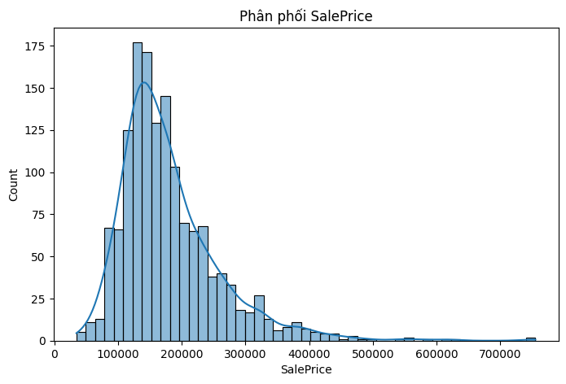
Hình 2.1. Phân phối SalePrice trong notebook đã chỉnh sửa.
Notebook tính skewness và kurtosis của SalePrice, sau đó trực quan hóa histogram. Phân phối giá nhà bị lệch phải; do đó nhóm tiếp tục khảo sát log1p(SalePrice) để làm giảm độ lệch.
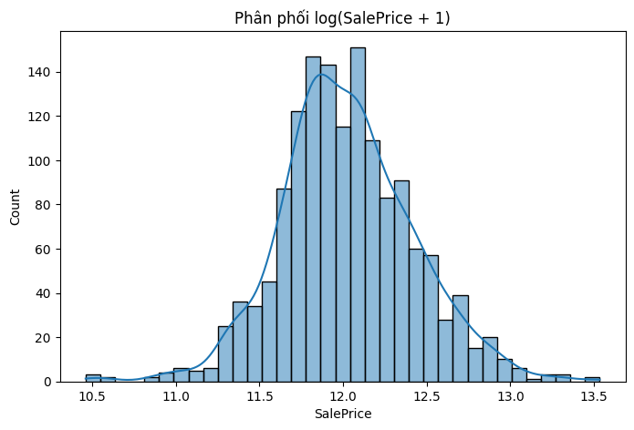
Hình 2.2. Phân phối log(SalePrice + 1).
Sau log-transform, phân phối của biến mục tiêu cân đối hơn. Notebook sau đó sử dụng y_train = log1p(y_train) trong quá trình huấn luyện và dùng expm1 để đưa dự đoán về đơn vị giá ban đầu.

2.4. Tương quan và ngoại lệ
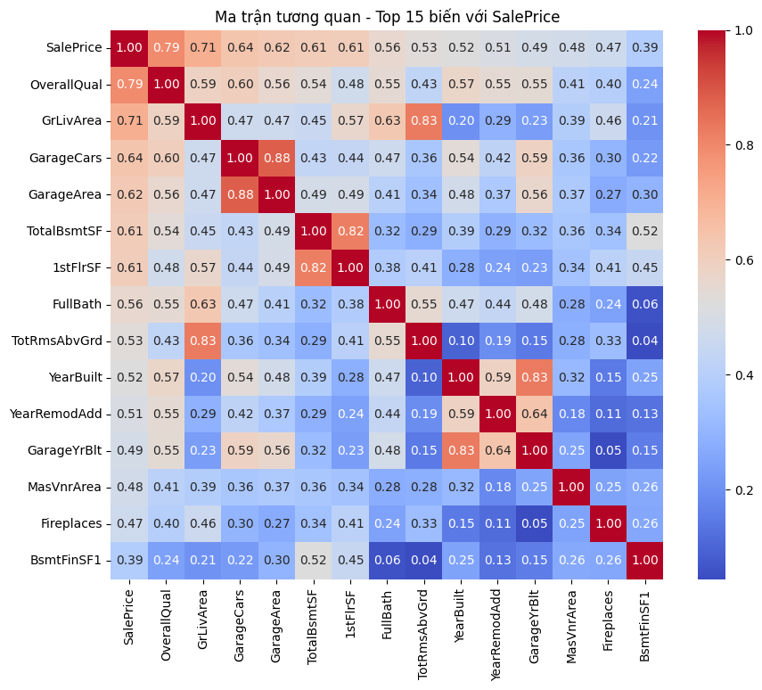
Hình 2.3. Ma trận tương quan của các biến có tương quan cao với SalePrice.
Notebook chọn 15 biến số có tương quan cao nhất với SalePrice và trực quan hóa ma trận tương quan. Ngoài ra, mối quan hệ giữa GrLivArea và SalePrice được kiểm tra bằng scatter plot.
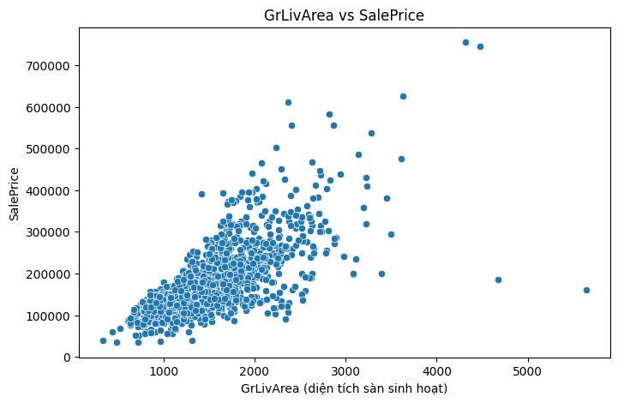
Hình 2.4. Quan hệ giữa GrLivArea và SalePrice và bước kiểm tra ngoại lệ.
Nhóm xác định các bản ghi có GrLivArea > 4000 nhưng SalePrice < 300000 là các điểm bất thường trong dữ liệu huấn luyện và loại chúng trước bước gộp train/test.
train = train.drop(
train[(train['GrLivArea'] > 4000) & (train['SalePrice'] < 300000)].index
)
print("Train shape sau khi loại outliers:", train.shape)

2.5. Giá trị thiếu
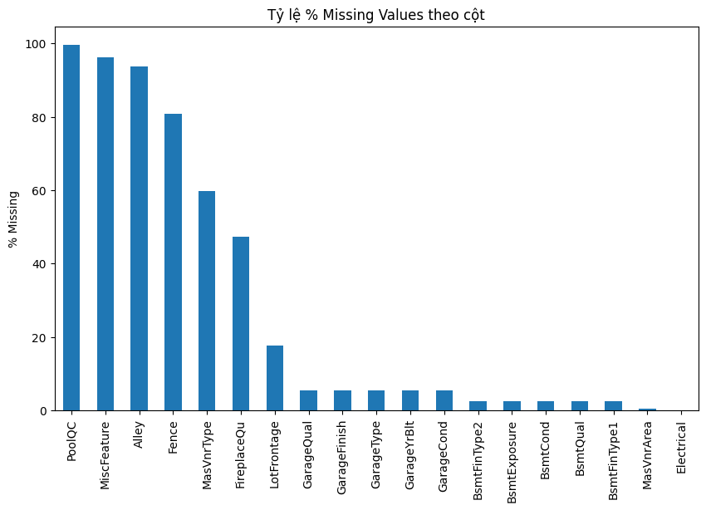
Hình 2.5. Tỷ lệ missing values theo cột.
Notebook thống kê số lượng và tỷ lệ phần trăm missing values. Thay vì dùng một quy tắc duy nhất cho tất cả các cột, nhóm phân loại các trường hợp theo ý nghĩa nghiệp vụ của biến.

2.6. Gộp dữ liệu và xử lý missing
ntrain = train.shape[0]
ntest = test.shape[0]
y_train = train['SalePrice'].values
all_data = pd.concat([train.drop('SalePrice', axis=1), test]).reset_index(drop=True)
Gộp train và test trước khi encoding giúp hai tập có cùng hệ cột sau biến đổi. Các cột mô tả sự vắng mặt của thành phần nhà được điền 'None'; các biến số mà giá trị thiếu thể hiện sự không tồn tại được điền 0; LotFrontage được điền median theo Neighborhood; một số biến phân loại khác được điền mode.
cols_none = ['PoolQC', 'MiscFeature', 'Alley', 'Fence', 'FireplaceQu',
'GarageType', 'GarageFinish', 'GarageQual', 'GarageCond',
'BsmtQual', 'BsmtCond', 'BsmtExposure', 'BsmtFinType1',
'BsmtFinType2', 'MasVnrType']
for col in cols_none:
all_data[col] = all_data[col].fillna('None')
cols_zero = ['GarageYrBlt', 'GarageArea', 'GarageCars',
'BsmtFinSF1', 'BsmtFinSF2', 'BsmtUnfSF', 'TotalBsmtSF',
'BsmtFullBath', 'BsmtHalfBath', 'MasVnrArea']
for col in cols_zero:
all_data[col] = all_data[col].fillna(0)
all_data['LotFrontage'] = all_data.groupby('Neighborhood')['LotFrontage'].transform(
lambda x: x.fillna(x.median())
)
Cách xử lý trên phản ánh ý nghĩa của dữ liệu tốt hơn việc điền một giá trị chung cho mọi cột. Ví dụ, GarageArea thiếu có thể được hiểu là căn nhà không có garage, trong khi LotFrontage phụ thuộc nhiều vào khu vực Neighborhood.

2.7. Feature Engineering
all_data['TotalSF'] = all_data['TotalBsmtSF'] + all_data['1stFlrSF'] + all_data['2ndFlrSF']
all_data['HouseAge'] = all_data['YrSold'] - all_data['YearBuilt']
all_data['YearsSinceRemod'] = all_data['YrSold'] - all_data['YearRemodAdd']
all_data['TotalBath'] = (all_data['FullBath'] + 0.5 * all_data['HalfBath'] +
all_data['BsmtFullBath'] + 0.5 * all_data['BsmtHalfBath'])
all_data['TotalPorchSF'] = (all_data['OpenPorchSF'] + all_data['EnclosedPorch'] +
all_data['3SsnPorch'] + all_data['ScreenPorch'])
all_data['HasPool'] = (all_data['PoolArea'] > 0).astype(int)
all_data['Has2ndFloor'] = (all_data['2ndFlrSF'] > 0).astype(int)
all_data['HasGarage'] = (all_data['GarageArea'] > 0).astype(int)
all_data['HasBsmt'] = (all_data['TotalBsmtSF'] > 0).astype(int)
all_data['HasFireplace'] = (all_data['Fireplaces'] > 0).astype(int)
Nhóm tạo các biến tổng hợp như TotalSF, TotalBath và TotalPorchSF; đồng thời tạo biến tuổi nhà và số năm từ lần sửa chữa gần nhất. Các biến HasPool, HasGarage, HasBsmt… chuyển một số thông tin thành dạng nhị phân để mô hình dễ khai thác.

2.8. Encoding và log-transform
qual_map = {'None': 0, 'Po': 1, 'Fa': 2, 'TA': 3, 'Gd': 4, 'Ex': 5}
qual_cols = ['ExterQual', 'ExterCond', 'BsmtQual', 'BsmtCond',
'HeatingQC', 'KitchenQual', 'FireplaceQu', 'GarageQual', 'GarageCond']
for col in qual_cols:
all_data[col] = all_data[col].map(qual_map)
all_data = pd.get_dummies(all_data, drop_first=True)
from scipy.stats import skew
numeric_feats = all_data.dtypes[all_data.dtypes != 'bool'].index
numeric_feats = [c for c in numeric_feats if all_data[c].dtype in ['int64', 'float64']]
skewed_feats = all_data[numeric_feats].apply(lambda x: skew(x.dropna())).sort_values(ascending=False)
skewness = skewed_feats[abs(skewed_feats) > 0.75]
for feat in skewness.index:
all_data[feat] = np.log1p(all_data[feat])
y_train = np.log1p(y_train)
Các biến ordinal có thứ tự chất lượng được ánh xạ thành số. Các biến phân loại còn lại được One-Hot Encoding. Sau đó, những biến số có độ lệch tuyệt đối lớn hơn 0.75 được log-transform. Cùng lúc, SalePrice được log1p để phù hợp hơn với tiêu chí RMSE trên thang log.

CHƯƠNG 3. MÃ NGUỒN VÀ GIẢI THÍCH CHI TIẾT

3.1. Tách train/test sau tiền xử lý
train_processed = all_data[:ntrain]
test_processed = all_data[ntrain:]
X_train = train_processed.values
X_test = test_processed.values
n_folds = 5
Sau khi hoàn tất biến đổi trên all_data, dữ liệu được tách lại theo số dòng ban đầu. K-Fold được đặt bằng 5 để mỗi mô hình được đánh giá trên 5 lần chia dữ liệu khác nhau.

3.2. Hàm đánh giá RMSE bằng Cross-Validation
from sklearn.model_selection import KFold, cross_val_score
def rmse_cv(model, X):
kf = KFold(5, shuffle=True, random_state=42)
rmse = np.sqrt(-cross_val_score(
model, X, y_train,
scoring='neg_mean_squared_error',
cv=kf
))
return rmse
cross_val_score trả về negative MSE vì scikit-learn quy ước điểm càng lớn càng tốt. Vì vậy, mã nguồn đổi dấu rồi lấy căn bậc hai để thu được RMSE. Việc shuffle=True và random_state=42 giúp kết quả có thể tái lập.

3.3. Linear Regression, Ridge và Lasso
from sklearn.linear_model import LinearRegression, Ridge, Lasso
from sklearn.preprocessing import RobustScaler
scaler = RobustScaler()
X_train_scaled = scaler.fit_transform(X_train)
X_test_scaled = scaler.transform(X_test)
lr = LinearRegression()
ridge = Ridge(alpha=10)
lasso = Lasso(alpha=0.001, max_iter=50000)
score_lr = rmse_cv(lr, X_train_scaled)
score_ridge = rmse_cv(ridge, X_train_scaled)
score_lasso = rmse_cv(lasso, X_train_scaled)
print(f"Linear Regression: {score_lr.mean():.5f} (+/- {score_lr.std():.5f})")
print(f"Ridge: {score_ridge.mean():.5f} (+/- {score_ridge.std():.5f})")
print(f"Lasso: {score_lasso.mean():.5f} (+/- {score_lasso.std():.5f})
RobustScaler được dùng cho nhóm mô hình tuyến tính vì các biến sau One-Hot và log-transform vẫn có thể khác nhau về thang đo. Ridge thêm regularization L2, còn Lasso sử dụng L1 và có khả năng đưa một số hệ số về gần 0. max_iter của Lasso được tăng để giảm nguy cơ chưa hội tụ.

3.4. Random Forest, Gradient Boosting và XGBoost
from sklearn.ensemble import RandomForestRegressor, GradientBoostingRegressor
from xgboost import XGBRegressor
rf = RandomForestRegressor(n_estimators=300, random_state=42, n_jobs=-1)
gbr = GradientBoostingRegressor(
n_estimators=300, learning_rate=0.05, max_depth=4, random_state=42
)
xgb = XGBRegressor(
n_estimators=500, learning_rate=0.05, max_depth=3,
random_state=42, n_jobs=-1
)
score_rf = rmse_cv(rf, X_train)
score_gbr = rmse_cv(gbr, X_train)
score_xgb = rmse_cv(xgb, X_train)
Các mô hình cây không yêu cầu chuẩn hóa theo cách mô hình tuyến tính cần, nên notebook sử dụng X_train gốc. Random Forest xây dựng nhiều cây độc lập rồi trung bình hóa dự đoán; Gradient Boosting và XGBoost xây dựng cây tuần tự để giảm sai số của mô hình trước.

3.5. Tối ưu siêu tham số
from sklearn.model_selection import GridSearchCV
ridge_params = {'alpha': [0.1, 1, 5, 10, 15, 20, 30, 50, 75, 100]}
ridge_grid = GridSearchCV(
Ridge(), ridge_params,
scoring='neg_mean_squared_error', cv=5
)
ridge_grid.fit(X_train_scaled, y_train)
print("Best alpha (Ridge):", ridge_grid.best_params_)
print("Best RMSE (Ridge):", np.sqrt(-ridge_grid.best_score_))
GridSearchCV kiểm tra toàn bộ các giá trị alpha được khai báo cho Ridge. Kết quả notebook cho thấy alpha = 10 là giá trị tốt nhất trong danh sách thử nghiệm.
from sklearn.model_selection import RandomizedSearchCV
xgb_params = {
'n_estimators': [300, 500, 800],
'max_depth': [2, 3, 4],
'learning_rate': [0.01, 0.03, 0.05, 0.1],
'subsample': [0.7, 0.8, 1.0],
'colsample_bytree': [0.7, 0.8, 1.0]
}
xgb_search = RandomizedSearchCV(
XGBRegressor(random_state=42, n_jobs=-1),
xgb_params, n_iter=30,
scoring='neg_mean_squared_error',
cv=5, random_state=42, n_jobs=-1
)
xgb_search.fit(X_train, y_train)
RandomizedSearchCV chỉ lấy 30 tổ hợp ngẫu nhiên trong không gian tham số đã định nghĩa, giúp giảm chi phí tính toán so với thử toàn bộ tổ hợp. Trong notebook, bộ tham số tốt nhất được tìm thấy là n_estimators=300, max_depth=3, learning_rate=0.05, subsample=0.7 và colsample_bytree=0.7.

CHƯƠNG 4. PHÂN TÍCH CÁC MÔ HÌNH

4.1. Linear Regression
Linear Regression giả định quan hệ giữa đầu vào và biến mục tiêu có thể mô tả bằng tổ hợp tuyến tính. Ưu điểm là đơn giản, nhanh và dễ diễn giải. Trong bài toán này, mô hình đạt RMSE trung bình 0.12807 với độ lệch chuẩn 0.01175, cao hơn các mô hình tuyến tính có regularization.

4.2. Ridge Regression
Ridge thêm penalty L2 vào hàm mất mát. Điều này giúp hạn chế hệ số quá lớn khi dữ liệu có nhiều biến tương quan hoặc nhiều cột sau One-Hot Encoding. Với alpha=10, Ridge đạt RMSE trung bình 0.11420 và độ lệch chuẩn 0.00834 trong phép đánh giá Cross-Validation.

4.3. Lasso Regression
Lasso sử dụng penalty L1, có tác dụng regularize và có thể làm một số hệ số trở về 0. Trong notebook, Lasso với alpha=0.001 đạt RMSE 0.11537 ± 0.00794. Kết quả này gần Ridge nhưng cao hơn một chút trên lần chạy đã ghi nhận.

4.4. Random Forest Regressor
Random Forest là ensemble của nhiều Decision Tree được huấn luyện trên các mẫu và tập biến khác nhau. Nó có thể mô hình hóa quan hệ phi tuyến và tương tác giữa biến. Tuy nhiên, trong thí nghiệm này, RMSE đạt 0.13698 ± 0.00664, cao nhất trong sáu mô hình được so sánh.

4.5. Gradient Boosting Regressor
Gradient Boosting xây dựng các cây theo tuần tự, mỗi bước cố gắng sửa phần sai số còn lại. Với n_estimators=300, learning_rate=0.05 và max_depth=4, mô hình đạt RMSE 0.12490 ± 0.00504.

4.6. XGBoost
XGBoost là một triển khai boosting tối ưu cho dữ liệu dạng bảng. Thiết lập ban đầu trong notebook đạt RMSE 0.12339 ± 0.00737. Sau RandomizedSearchCV, bộ tham số tốt nhất trong không gian tìm kiếm có RMSE 0.11746 trên CV. Kết quả tuning này cải thiện so với cấu hình XGBoost ban đầu, nhưng vẫn cao hơn Ridge 0.11420 trong bảng so sánh chính.

4.7. Bảng kết quả Cross-Validation và Kaggle
STT | Tên model / phiên bản | CV RMSE | Kaggle score | Cấu hình / file submission | Đánh giá
1 | Linear Regression | 0.12807 ± 0.01175 | — | Baseline tuyến tính | Mốc so sánh; kém Ridge/Lasso trong CV.
2 | Ridge Regression | 0.11420 ± 0.00834 | 0.13292 | alpha=10; submission_v5_ridge.csv | CV thấp nhất trong 6 model chính.
3 | Lasso Regression | 0.11537 ± 0.00794 | — | alpha=0.001 | Gần Ridge; regularization L1.
4 | Random Forest Regressor | 0.13698 ± 0.00664 | 0.14405 | 300 cây; submission_v4_random_forest.csv | CV cao nhất trong 6 model chính; chưa tuning sâu.
5 | Gradient Boosting | 0.12490 ± 0.00504 | — | 300 cây; lr=0.05; depth=4 | Tốt hơn Linear và Random Forest trong CV.
6 | XGBoost | 0.12339 ± 0.00737 | 0.13264 | v2: 1000 cây; lr=0.05; depth=4; submission_v2_xgboost.csv | Điểm Kaggle thấp nhất trong các submission.
8 | Decision Tree | — | 0.20889 | DecisionTreeClassifier; submission_v1_decision_tree.csv | Kết quả Kaggle cao; code cũ dùng classifier cho SalePrice.
9 | Keras ANN | — | 1.56638 | 4 lớp Dense; submission_v3_keras_ann.csv | Điểm Kaggle cao hơn nhiều; pipeline/tuning khác nhóm model chính.
Lưu ý: CV RMSE được tính trên y_train sau log1p(SalePrice), theo K-Fold 5 folds. Kaggle score là điểm trong ảnh kết quả submission ; hai chỉ số không nhất thiết trùng nhau.

4.8. Mô hình tối ưu và mô hình có kết quả kém nhất theo thực nghiệm
Theo đúng kết quả Cross-Validation được ghi trong notebook đã chỉnh sửa, XGBoost là mô hình có RMSE trung bình thấp nhất trong sáu mô hình chính (0.11420). Random Forest có RMSE trung bình cao nhất (0.13698). Kết luận này chỉ mô tả kết quả của cấu hình, dữ liệu và cách chia K-Fold đã chạy; nó không có nghĩa rằng XGBoost luôn tốt hơn Ridge hoặc Random Forest trên mọi bộ dữ liệu.

4.9. Đánh giá phần dư và hệ số Ridge
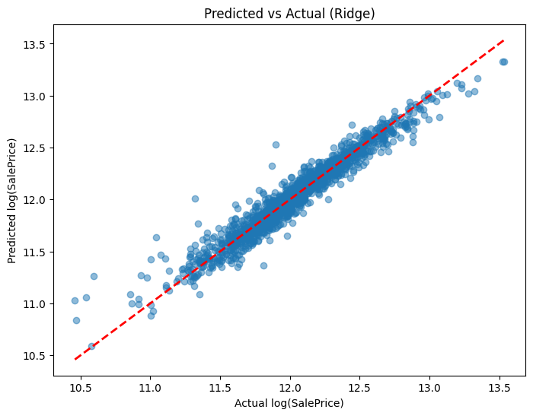
Hình 4.1. Predicted vs Actual của Ridge trên tập train.
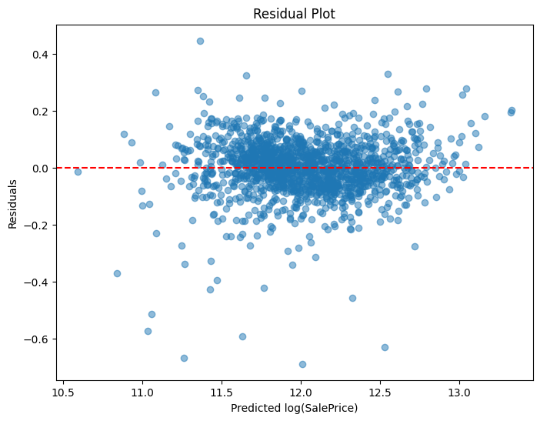
Hình 4.2. Residual plot của Ridge.
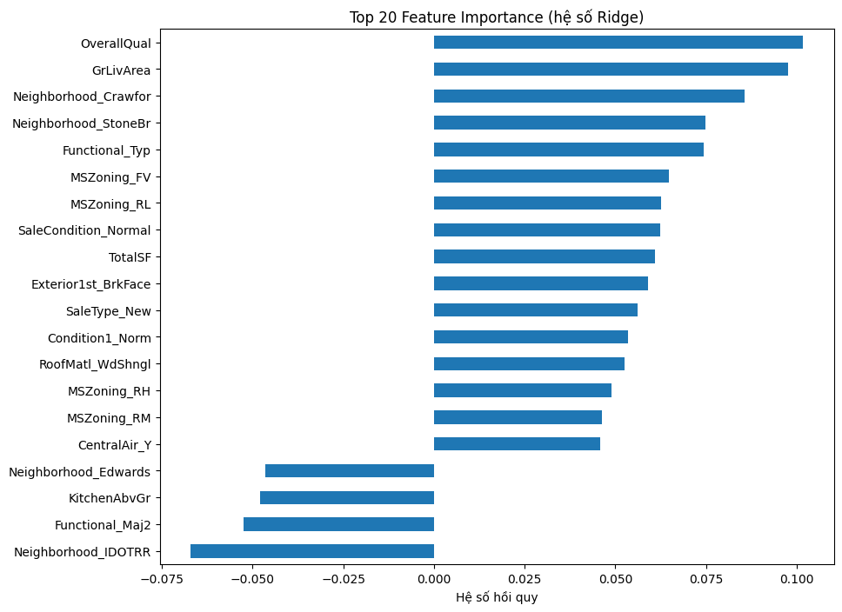
Hình 4.3. Top 20 đặc trưng theo trị tuyệt đối của hệ số Ridge.
Notebook trực quan hóa dự đoán so với giá trị thực, phần dư và các hệ số Ridge có độ lớn lớn nhất. Các biểu đồ này hỗ trợ đánh giá mức độ bám theo đường lý tưởng và quan sát cấu trúc của sai số. Chúng được sử dụng như công cụ phân tích bổ sung, không thay thế kết quả Cross-Validation.

CHƯƠNG 5. SỰ PHÁT TRIỂN VÀ THAY ĐỔI SO VỚI MÃ NGUỒN BAN ĐẦU
Phần này đối chiếu ba mốc mã nguồn liên quan đến đề tài: (1) mã nguồn gốc do sinh viên cung cấp trực tiếp trong khung chat, gọi tắt là “đoạn chat”, vốn còn một số lỗi cú pháp và một hàm loss bị lỗi; (2) notebook “bản full thầy chỉ thêm model”, là bản giảng viên đã sửa các lỗi đó và bổ sung thêm model; và (3) notebook “sửa code của thầy và thêm các model”, là bản nhóm phát triển thêm với EDA, feature engineering, chuẩn hóa và Cross-Validation đầy đủ. Mục 5.1 so sánh (1) với (2); mục 5.2 so sánh (2) với (3). Nội dung mô tả chỉ dựa trên những khác biệt quan sát được trực tiếp trong các file.
Các đoạn code trên cho thấy code cũ chủ yếu tập trung vào thử model và xuất submission. Phiên bản phát triển bổ sung EDA, loại outlier, xử lý missing theo ngữ nghĩa, feature engineering, ordinal encoding, One-Hot Encoding, log-transform, RobustScaler, K-Fold Cross-Validation và tuning cho Ridge/XGBoost. Đáng chú ý, DecisionTreeClassifier là classifier trong khi SalePrice là biến liên tục.
# Các model được thêm/thử trong code cũ
dt_model = DecisionTreeClassifier()
rf_model = RandomForestRegressor(n_estimators=200, max_depth=15, random_state=42)
ridge_model = Ridge(alpha=10.0, random_state=42)
Ở notebook cũ, XGBoost được khởi tạo từ cấu hình mặc định rồi tìm tham số trong một không gian rộng. Notebook cũ dùng MAE âm làm scoring cho RandomizedSearchCV, trong khi notebook phát triển dùng RMSE trên log(SalePrice) cho so sánh model chính. Vì vậy, kết quả tuning của hai bước không phải cùng một phép đo.
# XGBoost trong code cũ
xgb_model = xgboost.XGBRegressor()
xgb_model.fit(x_train, y_train)
random_cv = RandomizedSearchCV(
estimator=xgb_model,
param_distributions=param,
cv=5, n_iter=50,
scoring='neg_mean_absolute_error'
)

5.1. Từ mã nguồn gốc (đoạn chat) đến bản full thầy chỉ thêm model
So với đoạn chat, notebook “bản full thầy chỉ thêm model” giữ nguyên toàn bộ quy trình đọc dữ liệu, xử lý missing, drop cột và One-Hot Encoding; điểm khác biệt nằm ở việc sửa một số lỗi cú pháp/logic và bổ sung thêm ba biến thể model mới để tạo thêm file submission. Bảng dưới đây liệt kê các khác biệt quan sát được trực tiếp giữa hai file.
Hạng mục | Khác biệt giữa đoạn chat và bản full
Hàm loss RMSE của ANN | Đoạn chat viết k.sqrt(k. .sqrt(...)) — lỗi cú pháp, hàm không chạy được. Bản full viết lại đúng bằng keras.ops: ops.sqrt(ops.mean(ops.square(y_pred - y_true))).
input_dim của mạng ANN | Đoạn chat hard-code input_dim=176. Bản full dùng input_dim=X_tr.shape[1], không phụ thuộc số cột cụ thể sau encoding.
Tạo file submission | Đoạn chat viết sub_df[ SalePrice ] = pred_xgb — thiếu dấu nháy, lỗi cú pháp, và không tự lấy cột Id. Bản full dùng try/except đọc test.csv để lấy đúng cột Id, có phương án dự phòng tự sinh dải Id nếu không tìm thấy file.
Lưu mô hình ANN | Đoạn chat lưu bằng nn_model.save(nn_model.h5) — định dạng HDF5 cũ. Bản full lưu thêm bằng định dạng .keras hiện hành (model_keras_ann.keras).
Số lượng model | Đoạn chat chỉ có XGBoost (mặc định + RandomizedSearchCV), DecisionTreeClassifier và Keras ANN. Bản full giữ nguyên ba model này và bổ sung: XGBoost v2 (n_estimators=1000, learning_rate=0.05, max_depth=4, lưu bằng joblib), Random Forest Regressor (n_estimators=200, max_depth=15) và Ridge Regression (alpha=10.0) — mỗi model xuất một file submission riêng.
Lỗi DecisionTreeClassifier | Lỗi này có ở cả hai file: dùng DecisionTreeClassifier cho SalePrice — biến liên tục. Bản full không sửa lỗi này, chỉ bổ sung thêm model mới.
Tóm lại, giữa đoạn chat và bản full thầy chỉ thêm model, khác biệt chủ yếu là sửa một số lỗi cú pháp/logic khiến code chạy được và bổ sung thêm ba biến thể model (XGBoost v2, Random Forest, Ridge) để có thêm phương án so sánh; tiền xử lý dữ liệu và cách one-hot encoding không thay đổi.

5.2. Một số đoạn code cũ tiêu biểu và cách nhóm phát triển
Hạng mục | Thay đổi chính
Khám phá dữ liệu | Mã nguồn ban đầu tập trung vào info, missing và encoding. Phiên bản mới bổ sung histogram SalePrice, log SalePrice, skewness/kurtosis, correlation heatmap, scatter GrLivArea–SalePrice và biểu đồ missing.
Ngoại lệ | Phiên bản mới kiểm tra cụ thể các bản ghi GrLivArea > 4000 và SalePrice < 300000 rồi loại trước modeling.
Missing values | Mã nguồn ban đầu điền mode/mean theo danh sách train/test riêng. Phiên bản mới gộp dữ liệu và xử lý theo ý nghĩa: None cho thành phần không tồn tại, 0 cho biến số không có thành phần, median theo Neighborhood cho LotFrontage.
Feature Engineering | Phiên bản mới tạo TotalSF, HouseAge, YearsSinceRemod, TotalBath, TotalPorchSF và các biến HasPool/Has2ndFloor/HasGarage/HasBsmt/HasFireplace.
Ordinal Encoding | Phiên bản mới ánh xạ chất lượng ExterQual, BsmtQual, KitchenQual… thành thang điểm có thứ tự; các biến phân loại còn lại dùng One-Hot Encoding.
Skewness | Phiên bản mới log1p các biến số có |skew| > 0.75 và log1p SalePrice.
Chuẩn hóa | Phiên bản mới dùng RobustScaler cho Linear Regression, Ridge và Lasso; các mô hình cây dùng dữ liệu chưa scale.
Đánh giá | Mã nguồn mới bổ sung K-Fold Cross-Validation với 5 folds thay vì chỉ fit mô hình và tạo submission.
Modeling | Mã nguồn mới so sánh Linear Regression, Ridge, Lasso, Random Forest, Gradient Boosting và XGBoost.
Tuning | Bổ sung GridSearchCV cho Ridge và RandomizedSearchCV cho XGBoost.
Deployment | Phiên bản mới chọn Ridge alpha=10 làm final_model, dự đoán log giá và dùng expm1 trước khi tạo submission.csv.

5.3. Tác động của các thay đổi
- EDA giúp nhóm hiểu phân phối dữ liệu trước khi chọn phép biến đổi.
- Loại ngoại lệ GrLivArea giúp giảm ảnh hưởng của các điểm bất thường đã xác định bằng quy tắc cụ thể.
- Feature Engineering tạo các biến tổng hợp gần với ý nghĩa kinh tế của căn nhà.
- Log-transform làm giảm độ lệch của các biến và SalePrice, giúp mô hình hồi quy làm việc trên thang đo phù hợp hơn.
- Cross-Validation cung cấp ước lượng ổn định hơn so với một lần chia train/validation.
- Regularization và scaling làm cho nhóm mô hình tuyến tính phù hợp hơn với số lượng lớn biến sau encoding.
- Hyperparameter tuning cho thấy XGBoost có thể cải thiện khi thay đổi cấu hình thay vì chỉ dùng tham số mặc định.

CHƯƠNG 6. SO SÁNH, ĐÁNH GIÁ VÀ GIẢI THÍCH SỰ THAY ĐỔI CỦA CÁC MODEL

6.1. Phân tích kết quả theo Cross-Validation
Sau One-Hot Encoding, dữ liệu có nhiều đặc trưng và có thể xuất hiện tương quan giữa các biến. Ridge thêm regularization L2 để kiểm soát độ lớn của hệ số. Kết hợp với RobustScaler và log-transform, cấu hình Ridge alpha=10 đạt RMSE CV 0.11420, thấp nhất trong sáu mô hình chính của notebook. Đây là giải thích dựa trên cấu hình thực nghiệm, không phải quy luật áp dụng cho mọi bộ dữ liệu.

6.2. Phân tích kết quả Kaggle và model có điểm tốt nhất
Theo ảnh kết quả submission Kaggle mà nhóm cung cấp, XGBoost v2 đạt 0.13264, Ridge v5 đạt 0.13292, Random Forest đạt 0.14405, Decision Tree đạt 0.20889, Keras ANN đạt 1.56638 và submission.csv đạt 0.13510. Do đó, trong phạm vi các submission được thể hiện trong ảnh, XGBoost v2 có điểm Kaggle thấp nhất là 0.13264. Ridge v5 bám rất sát với 0.13292, chênh 0.00028. Kết luận này dựa trên điểm Kaggle; nó khác với kết luận theo CV nội bộ.
Phân tích model có kết quả kém nhất trong các submission được chụp: Keras ANN có điểm 1.56638, cao hơn đáng kể so với các model còn lại. Từ code cũ, ANN được xây dựng bằng các lớp Dense và huấn luyện trực tiếp, trong khi pipeline phát triển dành cho các model hồi quy chính có thêm log-transform, xử lý skewness và RobustScaler. Vì vậy, một nguyên nhân có cơ sở từ chính notebook là ANN chưa được xây dựng và tối ưu trên cùng pipeline tiền xử lý/đánh giá. Decision Tree cũng có điểm 0.20889; code cũ dùng DecisionTreeClassifier cho biến SalePrice liên tục, đây là điểm cần lưu ý khi diễn giải kết quả.

6.3. Sự thay đổi từ XGBoost ban đầu sang XGBoost tuning
Trong notebook phát triển, XGBoost cấu hình ban đầu cho CV dùng n_estimators=500, learning_rate=0.05 và max_depth=3, đạt 0.12339. RandomizedSearchCV tìm được n_estimators=300, max_depth=3, learning_rate=0.05, subsample=0.7 và colsample_bytree=0.7, với RMSE CV 0.11746. Như vậy RMSE CV cải thiện 0.00593. Tuy nhiên, file submission_v2_xgboost.csv trong ảnh Kaggle là một phiên bản khác, dùng n_estimators=1000, learning_rate=0.05 và max_depth=4, đạt 0.13264.

6.4. So sánh vai trò và giải thích sự thay đổi của các model
- Nhóm tuyến tính: Linear Regression là baseline; Ridge và Lasso bổ sung regularization. Pipeline mới còn dùng RobustScaler trước khi huấn luyện nhóm model tuyến tính.
- Random Forest: có khả năng mô hình hóa quan hệ phi tuyến và không cần scale dữ liệu. Trong CV, cấu hình 300 cây chưa được tuning sâu nên kết quả 0.13698 phản ánh cấu hình đã thử, không phải đặc tính cố định của thuật toán.
- Gradient Boosting và XGBoost xây dựng cây tuần tự để cải thiện sai số. XGBoost có nhiều siêu tham số kiểm soát độ phức tạp; notebook phát triển đã bổ sung RandomizedSearchCV để tìm cấu hình phù hợp hơn.
- Tổng hợp hai nguồn đánh giá: theo CV nội bộ, Ridge có RMSE thấp nhất trong 6 model chính (0.11420); theo điểm Kaggle trong ảnh submission, XGBoost v2 có điểm thấp nhất (0.13264). Sự khác biệt cho thấy cần phân biệt rõ đánh giá nội bộ với điểm chấm trên tập test ẩn của Kaggle.

6.5. Thống kê thực tế từ các file submission (model.zip)
Ngoài điểm Kaggle lấy từ ảnh kết quả, nhóm còn có 5 file submission thực tế do notebook xuất ra (submission.csv, submission_v2_xgboost.csv, submission_v3_keras_ann.csv, submission_v4_random_forest.csv, submission_v5_ridge.csv), mỗi file gồm 1.459 dòng dự đoán SalePrice cho tập test. Các file này không kèm nhãn thật của tập test nên không thể tự tính lại RMSE hay điểm Kaggle từ chúng; phần dưới đây chỉ thống kê mô tả và mức độ tương quan giữa các dự đoán.
File submission | Mean | Median | Std | Min | Max
submission.csv | 177.115 | 155.506 | 75.240 | 36.898 | 578.615
submission_v2_xgboost.csv | 178.723 | 158.646 | 76.829 | 38.652 | 541.088
submission_v3_keras_ann.csv | 182.532 | 161.217 | 78.096 | 40.962 | 575.248
submission_v4_random_forest.csv | 179.109 | 158.346 | 73.130 | 54.327 | 527.622
submission_v5_ridge.csv | 178.734 | 162.284 | 74.213 | 19.531 | 546.253
Đơn vị: USD. Số liệu tính trực tiếp từ 5 file trong model.zip (mỗi file 1.459 dòng), không phải từ ảnh kết quả Kaggle.
Ma trận tương quan Pearson giữa 5 file dao động trong khoảng 0,95–0,99: submission.csv và submission_v2_xgboost.csv tương quan cao nhất (0,990), phù hợp với nhận xét ở mục 6.2 rằng hai kết quả này gần nhau nhất trên Kaggle. submission_v3_keras_ann.csv có tương quan thấp hơn một chút so với các file còn lại (khoảng 0,95), khớp với việc ANN là model có điểm Kaggle lệch nhiều nhất trong bảng 4.7. Vì không có nhãn thật của tập test, mức tương quan này chỉ cho biết các model có xu hướng dự đoán giống hay khác nhau, không thay thế được RMSE hay điểm Kaggle.

CHƯƠNG 7. TRIỂN KHAI VÀ KẾT LUẬN

7.1. Huấn luyện model cuối
final_model = Ridge(alpha=10)
final_model.fit(X_train_scaled, y_train)
train_pred = final_model.predict(X_train_scaled)
train_rmse = np.sqrt(np.mean((train_pred - y_train)**2))
print("RMSE trên tập train (final model):", train_rmse)
Notebook chọn Ridge alpha=10 làm final_model, phù hợp với kết quả CV tốt nhất trong bảng so sánh. RMSE trên tập train được ghi nhận là 0.09959; chỉ số này thấp hơn RMSE CV 0.11420, cho thấy đánh giá trên dữ liệu đã học không nên được dùng thay cho Cross-Validation để ước lượng khả năng tổng quát hóa.

7.2. Dự đoán và xuất submission
X_test_scaled_final = scaler.transform(test_processed.values)
test_pred_log = final_model.predict(X_test_scaled_final)
test_pred = np.expm1(test_pred_log)
submission = pd.DataFrame({
'Id': test['Id'],
'SalePrice': test_pred
})
submission.to_csv('submission.csv', index=False)
Do mô hình được huấn luyện trên log1p(SalePrice), dự đoán được chuyển ngược bằng np.expm1. Notebook tạo submission gồm hai cột Id và SalePrice với 1.459 dòng.

7.3. Kết luận
Nhóm đã xây dựng một quy trình hoàn chỉnh cho bài toán dự đoán giá nhà, bắt đầu từ khảo sát dữ liệu, xử lý missing và ngoại lệ, feature engineering, encoding, log-transform, chuẩn hóa, xây dựng nhiều mô hình và đánh giá bằng 5-Fold Cross-Validation. So với notebook ban đầu, phiên bản phát triển có quy trình thực nghiệm đầy đủ hơn và có cơ sở để so sánh mô hình.
Theo CV nội bộ, Ridge alpha=10 đạt RMSE 0.11420 và là model tốt nhất trong 6 model chính xét theo Cross-Validation. Tuy nhiên, theo điểm Kaggle trong ảnh submission, XGBoost v2 đạt 0.13264 và thấp hơn Ridge v5 (0.13292), nên XGBoost là model có điểm Kaggle tốt nhất trong các submission được thể hiện.
Hạn chế của thực nghiệm là phạm vi tuning chưa được áp dụng đồng đều cho tất cả mô hình và chưa có bảng leaderboard Kaggle trong hai notebook được cung cấp. Vì vậy, báo cáo không sử dụng điểm leaderboard để thay thế kết quả CV đã ghi nhận. Điểm Kaggle trong bảng được lấy từ ảnh kết quả submission do nhóm cung cấp; vì vậy báo cáo tách CV RMSE và Kaggle score thành hai cột để tránh nhầm lẫn.

PHỤ LỤC A. MÃ NGUỒN BỔ SUNG ĐÁNG CHÚ Ý
Notebook ban đầu còn có các đoạn thử nghiệm XGBoost, ANN, Random Forest và Ridge để tạo các file submission riêng. Một đoạn dùng DecisionTreeClassifier cho SalePrice cũng xuất hiện trong notebook ban đầu; vì SalePrice là biến liên tục và bài toán là hồi quy, đoạn này không phù hợp với mục tiêu hồi quy và không được sử dụng trong quy trình cuối.
# Ví dụ đoạn XGBoost ở notebook ban đầu
xgb_model = xgboost.XGBRegressor()
xgb_model.fit(x_train, y_train)
# Ví dụ Random Forest trong notebook ban đầu
rf_model = RandomForestRegressor(
n_estimators=200, max_depth=15, random_state=42
)
rf_model.fit(x_train, y_train)
# Ridge trong notebook ban đầu
ridge_model = Ridge(alpha=10.0, random_state=42)
ridge_model.fit(x_train, y_train)
Các đoạn trên cho thấy quá trình phát triển của nhóm: từ các mô hình riêng lẻ tạo submission sang một pipeline có EDA, preprocessing, Cross-Validation, tuning và lựa chọn final model.

TÀI LIỆU / NGUỒN THAM KHẢO TRONG PHẠM VI BÀI LÀM
• Kaggle Competition: House Prices - Advanced Regression Techniques.
• De Cock, D. (2011). Ames, Iowa: Alternative to the Boston Housing Data as an End of Term Project. Journal of Statistics Education.
• Scikit-Learn, XGBoost & Keras Documentation

